Manu Cardoen

**Installatiescript Linux (Arch linux)**

Op mijn systeem draait een Arch Linux in dual boot gecombineerd met Windows 7 (ik verkies windows 7 te gebruiken zo lang dit nog volstaat aangezien ik geen fan ben van windows 10 telemetry…).

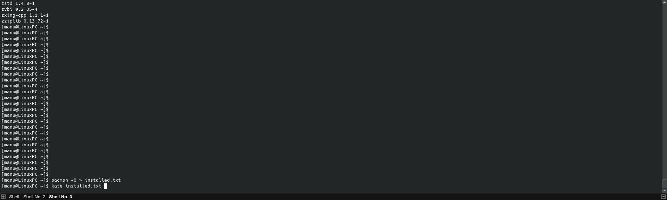Lijst van alle software die momenteel geïnstalleerd is:

$ pacman -Q

capturen naar een textfile and deze openen met de KDE “kate” editor:

$ pacman -Q > installed.txt

$ kate installed.txt

Alle packages die momenteel geïnstalleerd zijn bijwerken naar de laatste versie:

(ps: het éérst vergeten van het ‘sudo’ commando is geen ‘best practice’ maar wel hoe het in de praktijk door mij meestal gedaan wordt :)  
  
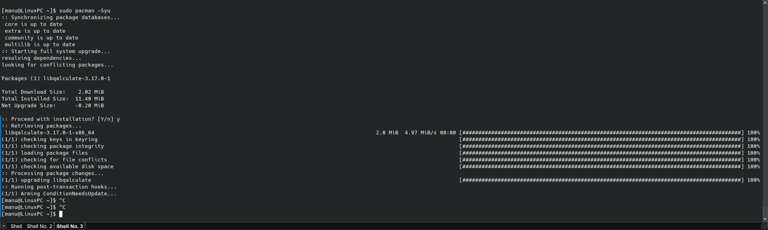

[manu@LinuxPC ~]$ pacman -Syu

error: you cannot perform this operation unless you are root.

[manu@LinuxPC ~]$ sudo pacman -Syu

:: Synchronizing package databases...

core is up to date

extra 1654.0 KiB 1792 KiB/s 00:01 [#######################################################################################] 100%

community 5.4 MiB 4.51 MiB/s 00:01 [#######################################################################################] 100%

multilib is up to date

:: Starting full system upgrade...

resolving dependencies...

looking for conflicting packages...

Packages (1) libqalculate-3.17.0-1

Total Download Size: 2.02 MiB

Total Installed Size: 11.40 MiB

Net Upgrade Size: -0.20 MiB

:: Proceed with installation? [Y/n] Y

[manu@LinuxPC ~]$ pacman -Syu

error: you cannot perform this operation unless you are root.

[manu@LinuxPC ~]$ sudo pacman -Syu

:: Synchronizing package databases...

core is up to date

extra 1654.0 KiB 1792 KiB/s 00:01 [#######################################################################################] 100%

community 5.4 MiB 4.51 MiB/s 00:01 [#######################################################################################] 100%

multilib is up to date

:: Starting full system upgrade...

resolving dependencies...

looking for conflicting packages...

Packages (1) libqalculate-3.17.0-1

Total Download Size: 2.02 MiB

Total Installed Size: 11.40 MiB

Net Upgrade Size: -0.20 MiB

:: Proceed with installation? [Y/n]

:: Retrieving packages...

libqalculate-3.17.0-1-x86_64 2.0 MiB 4.97 MiB/s 00:00 [#######################################################################################] 100%

(1/1) checking keys in keyring [#######################################################################################] 100%

(1/1) checking package integrity [#######################################################################################] 100%

(1/1) loading package files [#######################################################################################] 100%

(1/1) checking for file conflicts [#######################################################################################] 100%

(1/1) checking available disk space [#######################################################################################] 100%

:: Processing package changes...

(1/1) upgrading libqalculate [#######################################################################################] 100%

:: Running post-transaction hooks...

(1/1) Arming ConditionNeedsUpdate...

[manu@LinuxPC ~]$

Package zoeken op de command-line:

$ pacman -Ss java | less

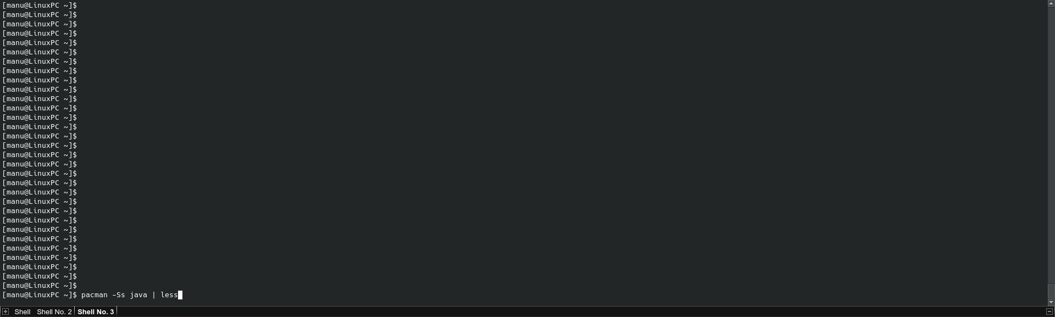

Geïnstalleerde applicatie verwijderen:

[manu@LinuxPC ~]$ sudo pacman -Q | grep java

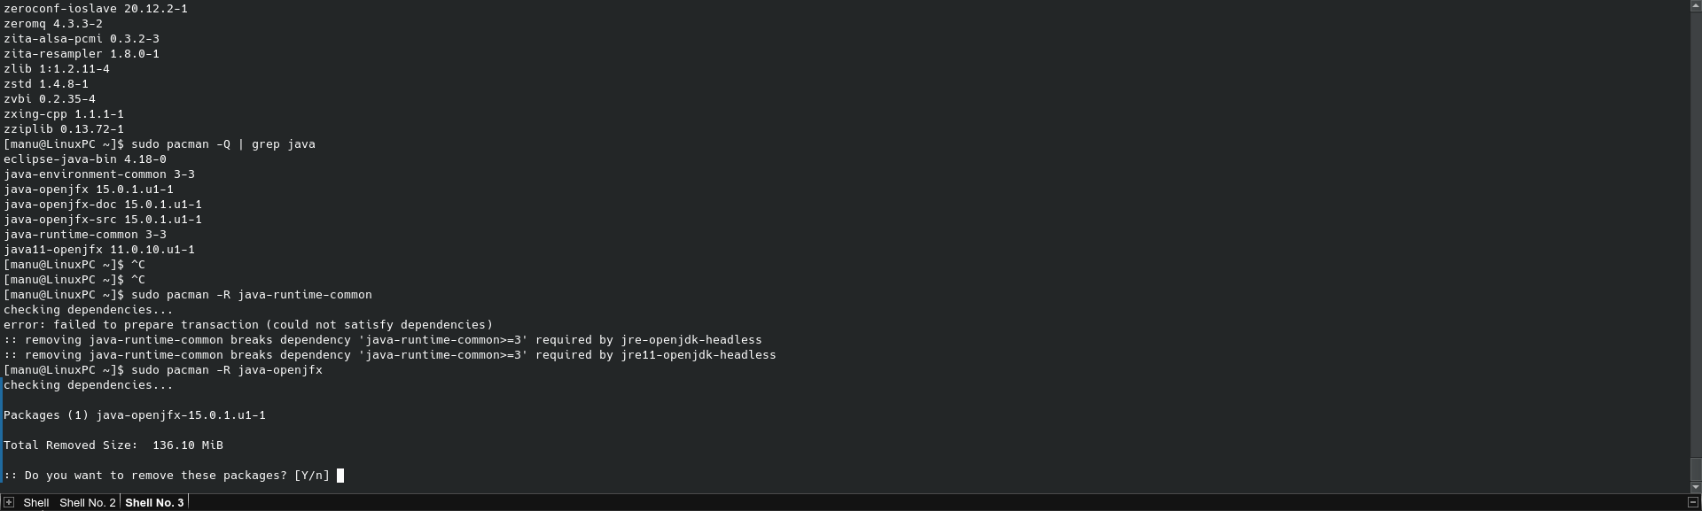

Na vaststellen welke software verwijderd mag worden:

[manu@LinuxPC ~]$ sudo pacman - R javaopen-jfx

Installatiescript:

**Installatiescript:**

#!/bin/bash

**declare** -a names**=(**"gitKraken" "Visual Studio Code" "VLC" "FileZilla" "VirtualBox" "mySQL workbench"**)**

**declare** -a commands**=(**"yay -S gitkraken" "sudo pacman -S vscode --noconfirm" "sudo pacman -S vlc --noconfirm" "sudo pacman -S filezilla --noconfirm" "sudo pacman -S virtualBox --noconfirm" "sudo pacman -S mysql-workbench --noconfirm"**)**

**declare** -a toggles**=(**"true" "true" "true" "true" "true" "true"**)**

amount**=**${#names[@]}

installatie**()** **{**

**for** **((** i**=**0**;** i**<$amount;** i++**));**

**do**

**if** **[[** "${toggles[$i]}" **==** "true" **]];** **then**

**echo** -e "\e[36minstallatie ${names[$i]}\e[0m"

**echo** "------------------------------------------------------------"

${commands[$i]}

**fi**

**done**

**}**

show_item**()** **{**

**if** **[[** "${2}" **==** "true" **]];** **then**

**echo** -e "${1}. \e[32m[X] ${3}\e[0m"

**else**

**echo** -e "${1}. \e[31m[ ] ${3}\e[0m"

**fi**

**}**

show_menu**()** **{**

**clear**

**echo** -e "\e[36mMENU:"

**echo** -e "----- \e[0m"

**echo** "0. Installatie starten"

**for** **((** i**=**1**;** i**<**${amount}**+**1**;** i++ **));**

**do**

show_item "$i" "${toggles[$i-1]}" "${names[$i-1]}"

**done**

**echo** "$((amount+1)). Annuleren"

**}**

read_options**()** **{**

**local** choice

**read** -p "Enter choice [0..$((amount+1))] " choice

**if** **[[** **$choice** **-**le 0 **]];** **then**

installatie

**exit** 0**;**

**fi**

**if** **[[** **$choice** **-**ge **$amount+**1 **]];** **then**

**exit** 0**;**

**fi**

**if** **[[** "${toggles[$choice-1]}" **==** "false" **]];** **then**

toggles**[$choice-**1**]=**"true"

**else**

toggles**[$choice-**1**]=**"false"

**fi**

**}**

**while** **true**

**do**

show_menu

read_options

**done**

Wanneer het script wordt uitgevoerd toont het een menu waarin elk installeerbaar package geselecteerd/deselecteerd kan worden door het intypen van haar respectievelijk nummer.

Packages die in het groen staan worden geïnstalleerd. Om mensen met een visuele beperking ook toe te laten software te installeren staat er een kruisje tussen vierkante haakjes.

Installatie aanvangen kan je doen door optie “0” te kiezen.  
Het script sluiten zonder iets uit te voeren doe je door de laatste optie te selecteren.

Extra software toevoegen aan het script vereist geen wijzigingen in de code – enkel het uitbreiden van de 3 arrays die bovenaan het script gedeclareerd worden.

Uitvoering bij het installeren van 3 packages:

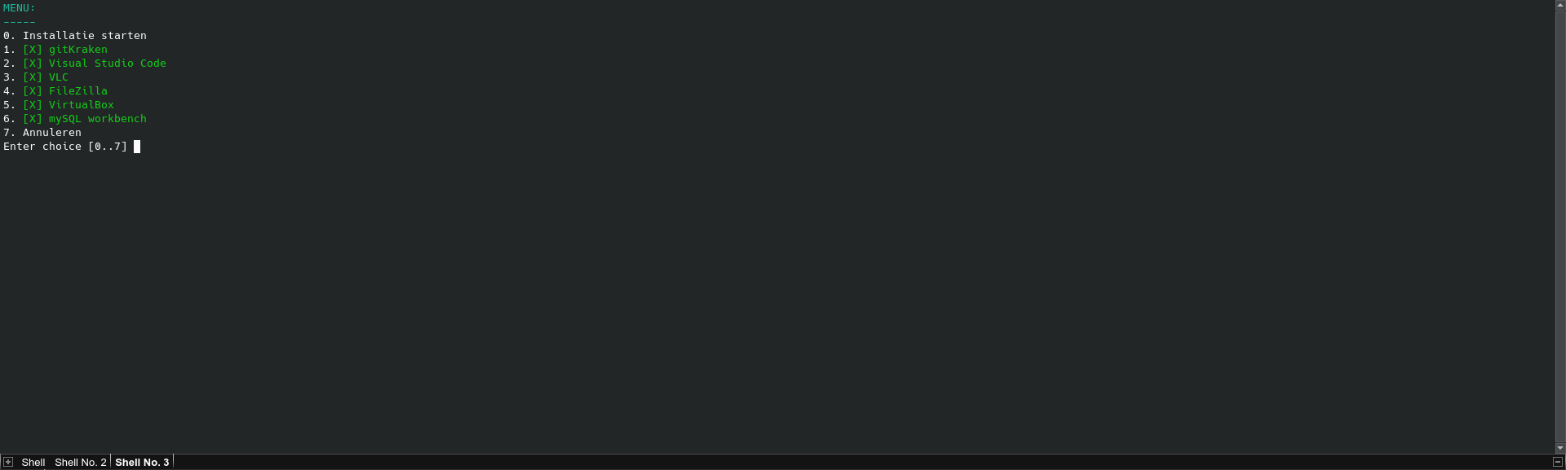

Selectie werd gewijzigd door invoeren van optie “1”, “2” en “3”:

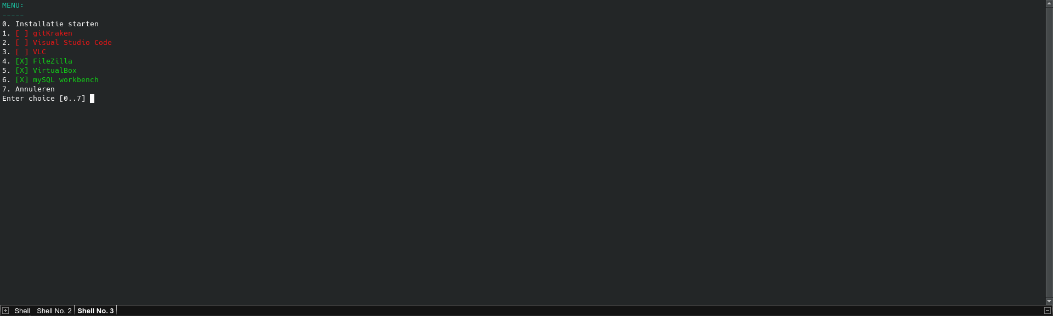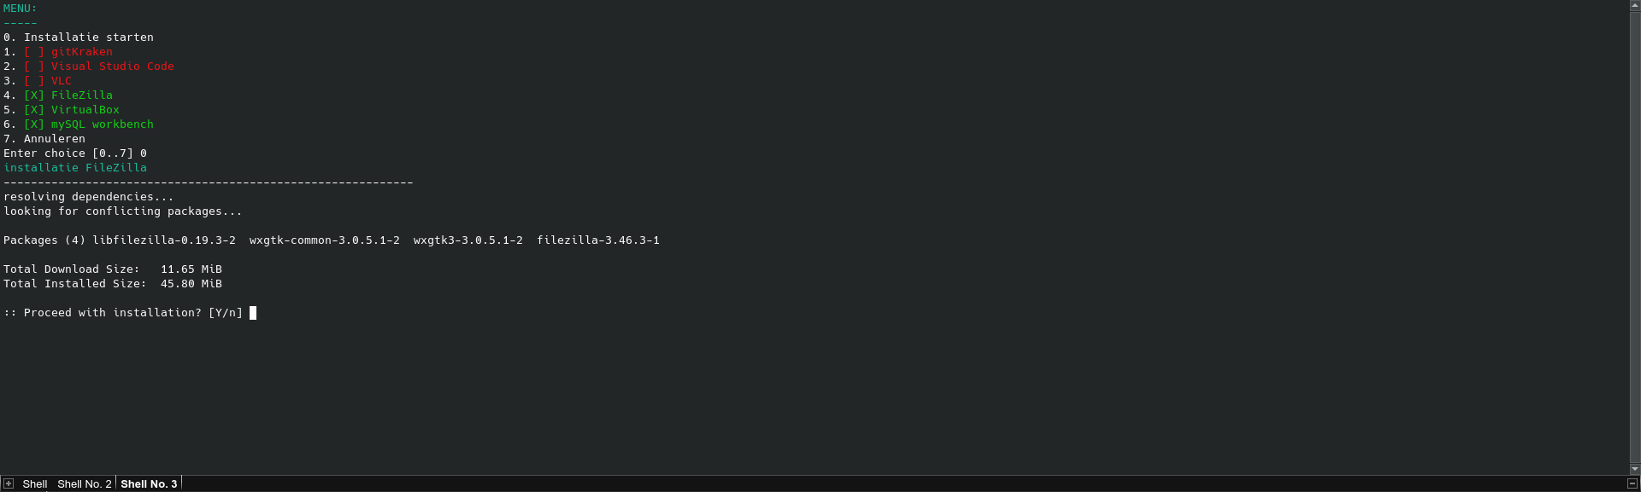

Installatie werd gestart door invoeren van optie “0”:

Installatie loopt:

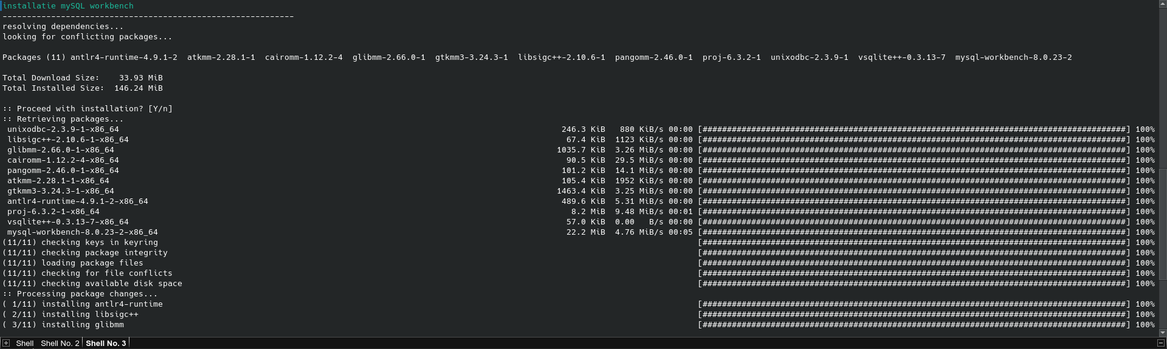

Extra:

De optie “--noconfirm” zorgt er voor dat de Y/n prompt affirmatief beantwoordt wordt zonder keuzemogelijkheid voor de gebruiker. Die kan eventueel weggelaten worden om de gebruiker meer controle te geven.

De uitvoer van de installatie door pacman wordt nog steeds getoond, maar dit kan achterwege gelaten worden door de uitvoer naar /dev/null te redirecten. In dat geval moet enkel lijn 13 worden vervangen door:

${commands[$i]} > /dev/null

De error stream wordt nog steeds getoond aangezien die belangrijke informatie voor de gebruiker toont. Die kan echter ook nog weggelaten worden door als volgt te redirecten naar /dev/null:

${commands[$i]} 2>&1 /dev/null

